GEZ | KARTA ADRESOWA ZABYTKU NIERUCHOMEGO |  | 3. Miejscowość  P R U S Z K Ó W
1. Nazwa  PARK DWORSKI W ZESPOLE DWORSKIM |  | 2. Czas powstania  XIX w. | 3. Miejscowość  P R U S Z K Ó W
8. Fotografia z opisem wskazującym orientację albo mapa z zaznaczonym stanowiskiem archeologicznym  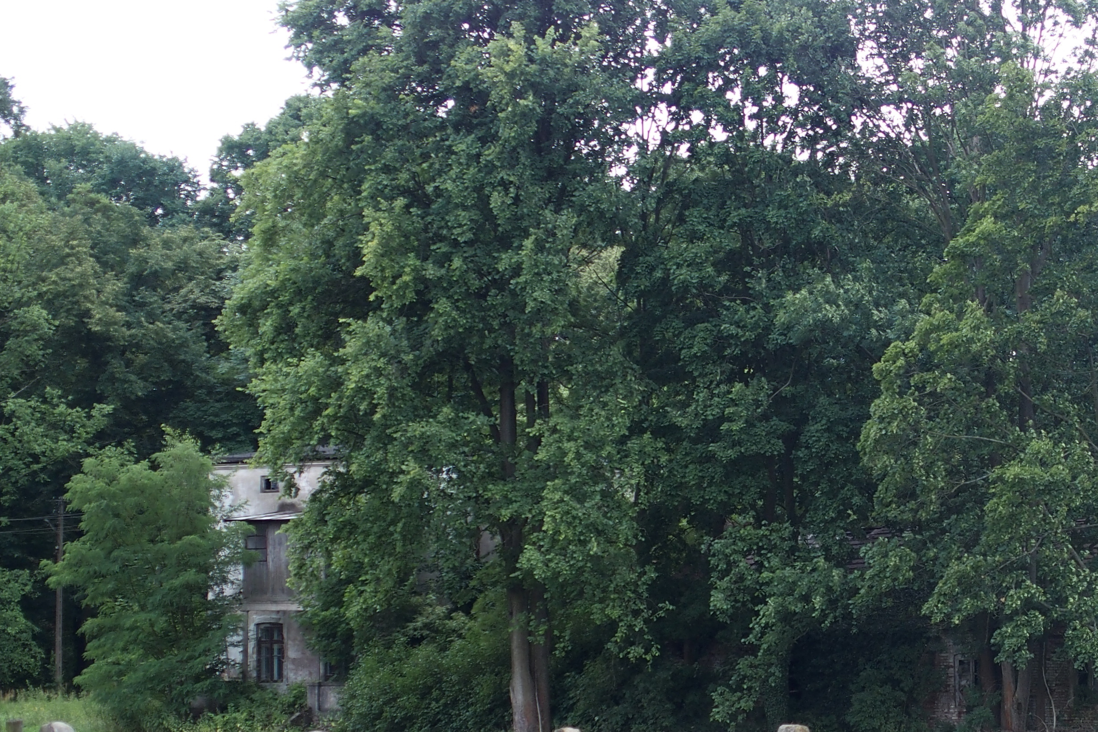  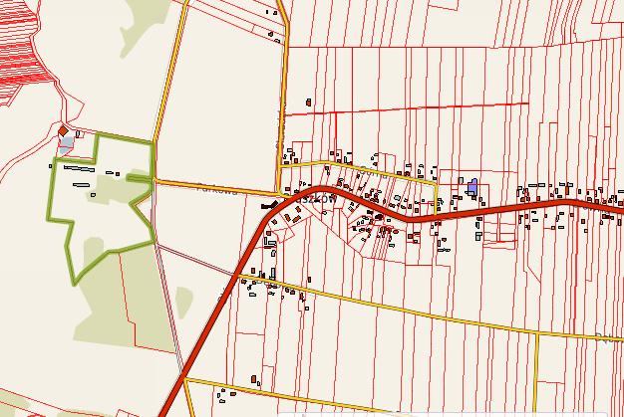  granica parku dworskiego w zespole dworskim |  |  | 4. Adres  Pruszków, ul. Parkowa 1  dz. nr 99/9  98-160 Sędziejowice
5. Przynależność administracyjna

województwo łódzkie

powiat łaski

gmina Sędziejowice
6. Formy ochrony

Rejestr Zabytków nr 437/248/A
z dnia 25.07.1967 r.
7. Opracowanie karty (autor, data i podpis)

Marta Danielska, 17.08.2018 r.
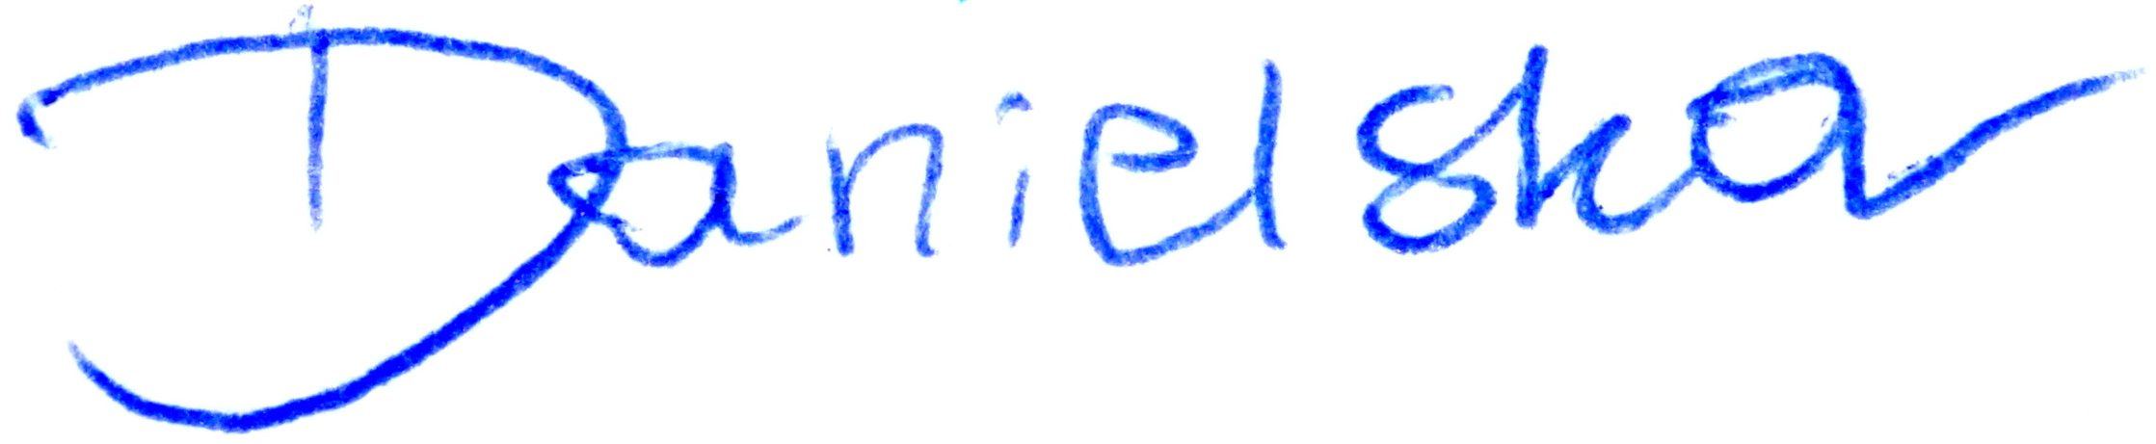
Widok od północnego - zachodu

